15.04.22 3 клас Вчитель: Балагуряк Є.Ю.

**Тема. Доповнення зображень підписом чи коментарем**

**Очікувані результати:**

4 ІФО 1-1.2-1 - робить висновок щодо способу подання інформації (текстова, графічна, числова, звукова, відео тощо)

**Поміркуйте та дайте відповіді на запитання:**

1. Які фігури можна використовувати при створенні зображень?
2. Які вони мають параметри?
3. Яке свято наближається?
4. Чи хотіли б Ви створити вітальну листівку для родичів або друзів?

**Для створення листівки ви познайомитесь ще з одним інструментом графічного редактора: Текстове поле.**

Розглянемо, як його вибрати.

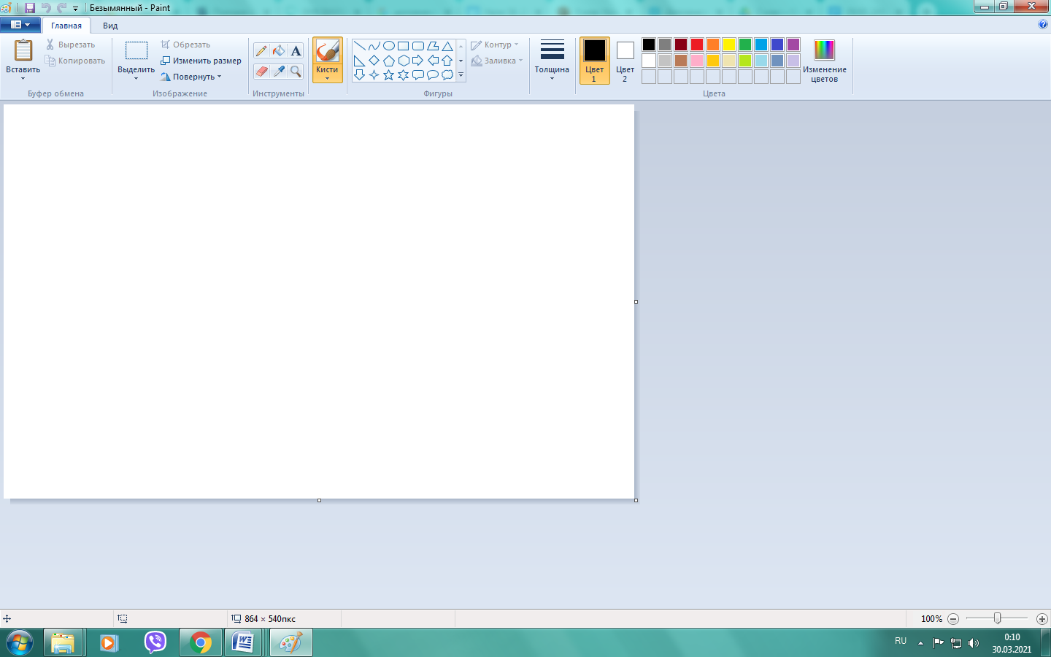

Після вибору інструмента **Текст** у центрі поля для малювання з’являється маркер у вигляді чорного квадрата й текстовий курсор.

Після цього:

● установити вказівник миші у потрібне місце малюнка;

● з натиснутою лівою клавішею миші виділити область для введення тексту (заповниться кольором фон, якщо вибрано непрозорий фон);

● ввести з клавіатури текст (вводиться основним кольором);

● клацнути за межами області введення.

**Це виглядатиме так:**

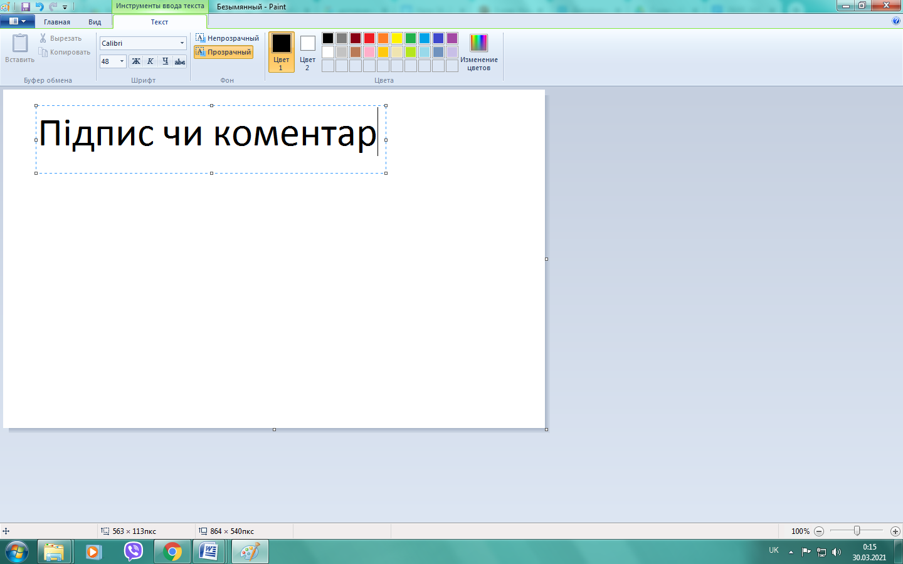

**Відпочиньте та зроби зарядку перейшовши за посиланням:**

<https://www.youtube.com/watch?v=W2fHg0qGI14>

**Створіть листівку за зразком:**

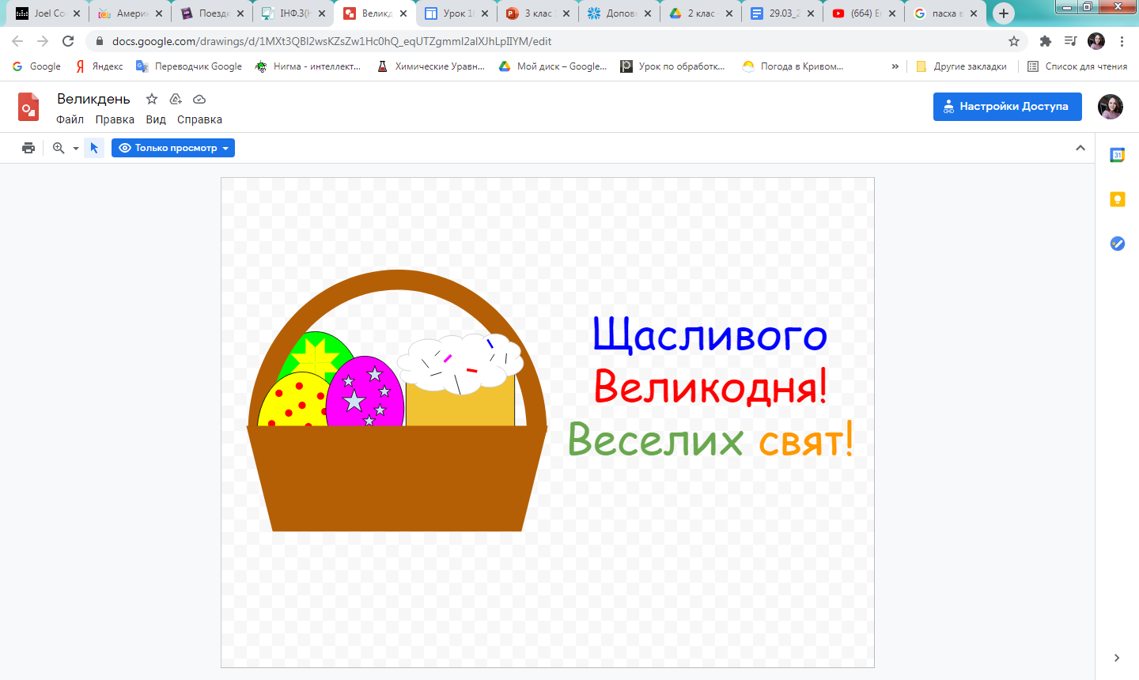

**Перевірте себе:**

<https://learningapps.org/watch?v=p4iy4caak20>